ACTIVIDAD 2. METAMODELOS DE ESTRUCTURACIÓN 7 (1ºEP)

Inventa un problema (enunciado y pregunta) que se pueda resolver con la siguiente expresión:
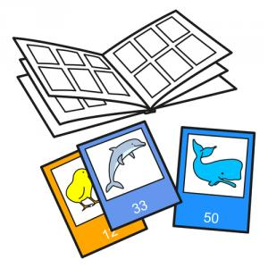
38 cromos + 12 cromos – 7 cromos

Después resuélvelo.
______________________________________________________________________________________________________________________________
______________________________________________________________________________________________________________________________

______________________________________________________________________________________________________________________________

